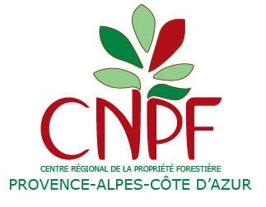
Diagnostic botanique
Projet de desserte sur la commune d’Allons : massif du Content
I-Contexte et type de relevé réalisé
Le technicien CRPF Stéphane Nalin a réalisé en 2018 sur la commune d’Allons une animation en vue de permettre la gestion de la forêt privée sur un vaste massif de 200 ha. 16 propriétaires sont intéressés pour une surface d’intervention de 120 ha et un volume estimé de 7000 m3 de bois. Ce projet, financé par la Région, implique le regroupement des propriétaires forestiers privés dans une structure type ASLGF, et la création d’une desserte en raison du relief marqué et du manque d’accès. Cette desserte représente pour le projet 1 un linéaire de 4990 ml pour la piste principale et de 1020 ml pour la piste de la partie basse du massif dite projet 2 soit un total de 6010 ml.

Pauline Marty (ingénieur environnement au CRPF) a réalisé un diagnostic botanique le 01/08/19 le long du linéaire prévisionnel de cette desserte, afin de préciser la présence notamment de la Pivoine et de limiter l’impact de la future piste.
Le terme diagnostic est ici employé car il ne s’agit pas d’un inventaire botanique complet, mais d’une recherche, sur le linéaire de la piste, de plantes protégées. En effet, l’objectif est de savoir si le projet de piste impacte ou non des espèces floristiques protégées.

II-Résultats du diagnostic

La 1ère espèce protégée identifiée est le Lys Martagon Lilium Martagon. Une station est présente sur le premier linéaire de piste.
La seconde espèce protégée identifiée est la Pivoine Officinale Paeonia officinalis..

La Pivoine est présente sur la partie haute du linéaire. Sa station s’étale sur tout le versant de part et d’autre du linéaire de piste. Sa densité estimée est plus ou moins forte selon les zones. L’ordre de grandeur moyen estimé pour la densité de Pivoine, dans le secteur délimité sur la carte, est de l’ordre de un pied tous les 100m2 (avec une forte disparité : présence des zones ayant un pied de pivoine tous les m2 à des zones n’ayant pas de Pivoine).
Les limites hautes et basses indiquées sur la carte correspondent à une limite de prospection et non pas à une limite de station. Il est en effet très probable que la station se poursuive vers le haut du versant, comme l’attestent les relevés de la base Silène. Cette station représente à minima 32 hectares (calcul fait à partir des limites de prospection).
Sur le linéaire de piste, 51 pieds de Pivoine ont été identifiés.
A noter que la pivoine se rencontre en sous-bois dans une futaie de pin sylvestre ou un taillis de hêtre ou dans un mélange de hêtre et de pin sylvestre. Le couvert est fermé. Les pivoines ne sont pas très développées en raison du couvert forestier contrairement à des stations habituelles de pleine lumière.
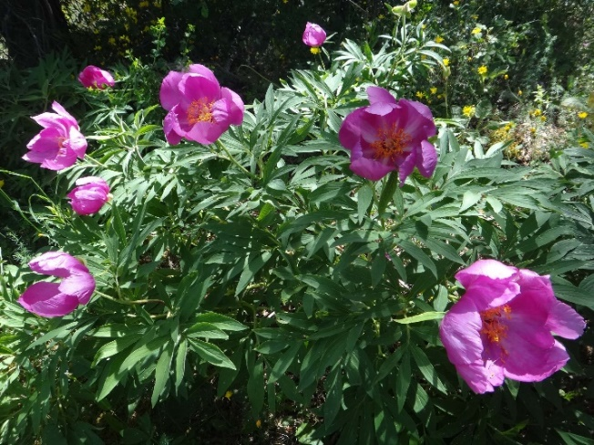
Pivoine bien développée en milieu ouvert Pivoine peu développée sous couvert forestier
(copyright : Pauline Marty, Stéphane Nalin CRPF PACA)
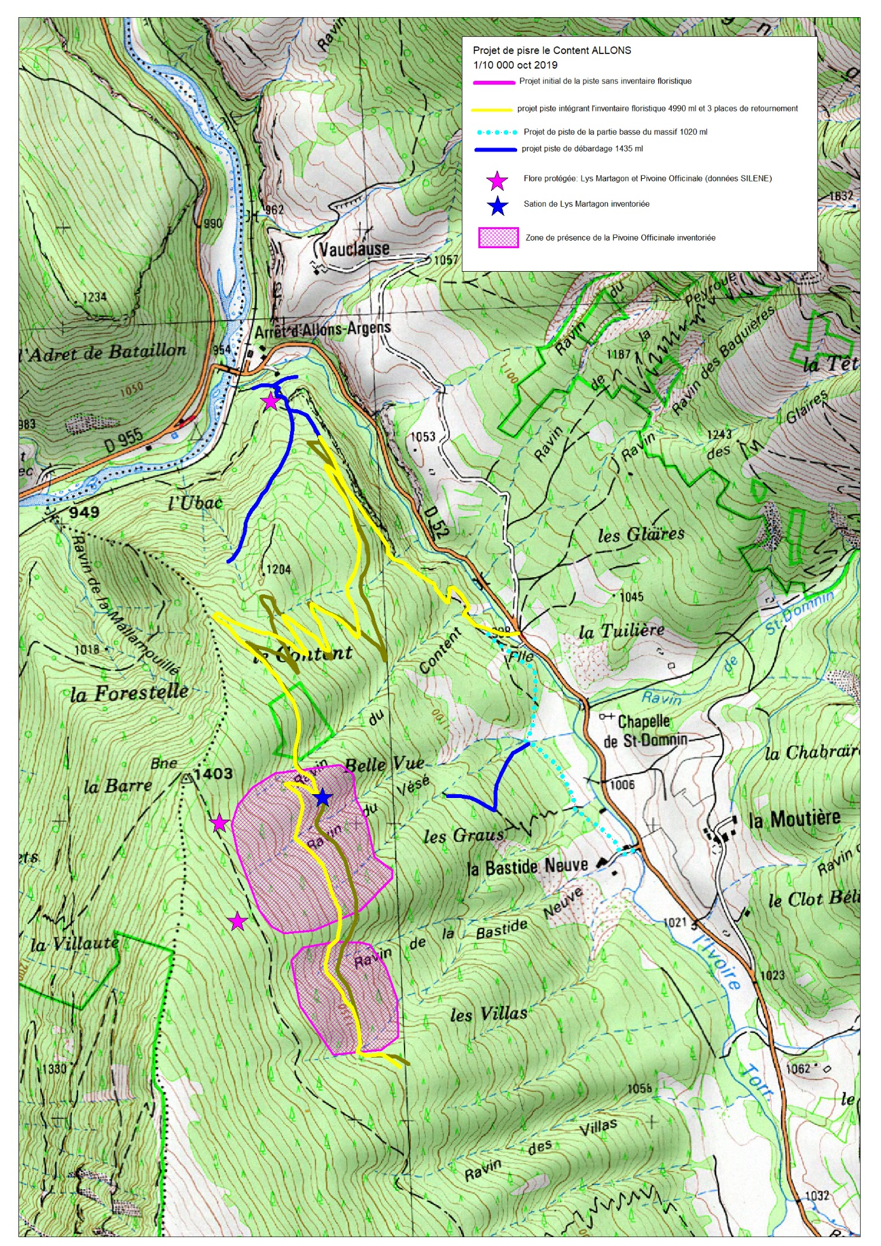
Diagnostic botanique sur le projet de piste

